
DRUK ZAMÓWIEŃ NA ROLETY ZEWNĘTRZNE

Nr:…………………………………. z dnia: ……………………………………….. termin dostawy: ………………………………………………….
/zamawiający/ |  | /adres dostawcy (jeżeli inny niż zamawiającego) | 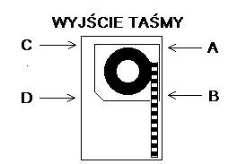  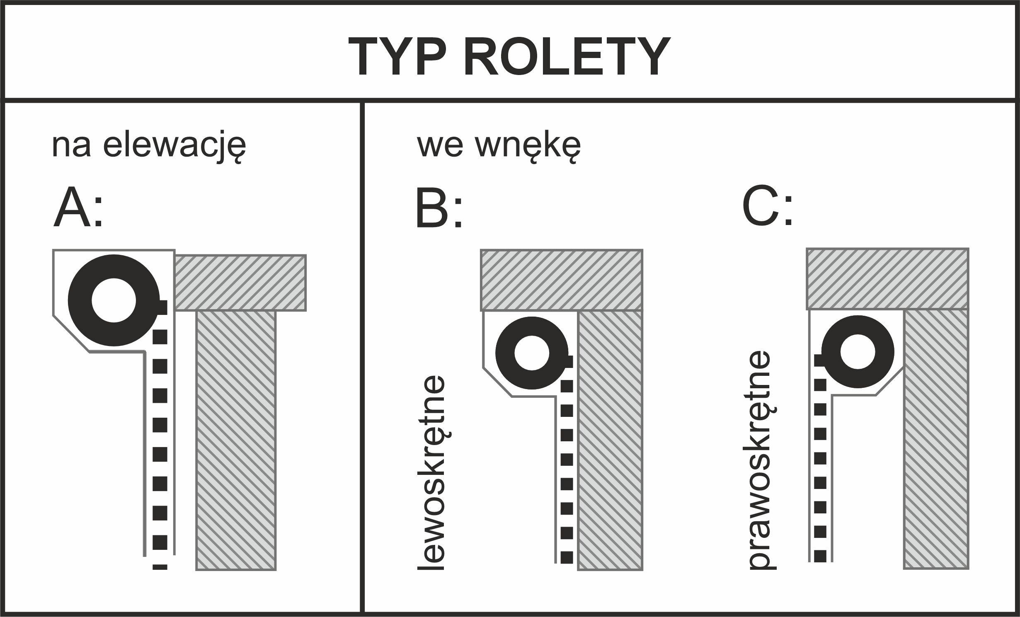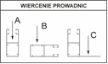 |  | STANDARD
 |  |  |  |  | OVAL
 |  |  |  |  | INTEGRO

LP | Ilość | Rozmiar rolety [mm] łącznie ze skrzynką |  | Typ rolety | Rozmiar skrzynki [mm] | Wyjście (taśma, sznur, kabel) | Rodzaj prowadnic (prosta / kątowa) | Kolor skrzynki / klapy rewizyjnej | Kolor prowadnic | Rodzaj profilu | Kolor profilu wg wzornika | Kolor listwy dolnej | Wiercenie prowadnic: | Napęd |  |  |  | Obsługa (widok  od wewnątrz) |  | Moskitiera | Uwagi np.: kolor zwijacza, elementy dodatkowe, rygle, przełączniki itp
LP | Ilość | Szerokość | Wysokość
 |  |  |  |  |  |  |  |  |  |  |  |  |  | Ręczny |  | Mechaniczny |  |  |  | Moskitiera
 |  |  |  |  |  |  |  |  |  |  |  |  |  | Taśma/  linka | Zwijacz korbowy | Sprężyna + zamek | Silnik | L | P | Moskitiera
1
2
3
4
5
6
7
8
9
10
Uwagi (szkic itp.)

DRUK ZAMÓWIEŃ NA ROLETY ZEWĘTRZNE – OBJAŚNIENIA
LP | Ilość | Rozmiar rolety [mm] łącznie ze skrzynką |  | Typ rolety | Rozmiar skrzynki [mm] | Wyjście (taśma, sznur, kabel) | Rodzaj prowadnic (prosta / kątowa) | Kolor skrzynki / klapy rewizyjnej | Kolor prowadnic | Rodzaj profilu | Kolor profilu wg wzornika | Kolor listwy dolnej | Wiercenie prowadnic | Napęd |  |  |  | Obsługa (widok  od wewnątrz) |  | Moskitiera | Uwagi np.: kolor zwijacza, elementy dodatkowe, rygle, przełączniki itp
LP | Ilość | Szerokość | Wysokość
 |  |  |  |  |  |  |  |  |  |  |  |  |  | Ręczny |  | Mechaniczny |  |  |  | Moskitiera
 |  |  |  |  |  |  |  |  |  |  |  |  |  | Taśma/  linka | Zwijacz korbowy | Sprężyna + zamek | Silnik | L | P | Moskitiera
1 | 2 | 3 | 4 | 5 | 6 | 7 | 8 | 9 | 10 | 11 | 12 | 13 | 14 | 15 | 16 | 17 | 18 | 19 | 19 | 20 | 21

- Liczba porządkowa.
- Ilość rolet o podanym wymiarze.
- Całkowita szerokość rolety (z prowadnicami) podana w centymetrach.
- Całkowita wysokość rolety (ze skrzynką) podana w centymetrach.
- Typ rolety (A,B lub C) – RYS 2
- Wysokość skrzynki roletowej podana w milimetrach.
- Wyjście taśmy, linki. Zgodnie z rysunkiem A, B, C lub D.
- Rodzaj zastosowanych w rolecie prowadnic:
- PP – prowadnica prosta
- PD – prowadnica podwójna
- PK – prowadnica kątowa
- Kolor skrzynki. Wpisać numer wybranego koloru z tabeli.
- Kolor prowadnic. Wpisać numer wybranego koloru z tabeli.
- Rodzaj profilu (wielkość)
- profil 39 mm – PA 39
- profil 40 mm – PA 40
- profil 45 mm – PA 45
- Kolor profilu. W przypadku profilu perforowanego wpisać np.: 08 – ciemny brąz perforowany, 30 – złoty dąb perforowany. W przypadku profilu nieperforowanego numer koloru poprzedzić cyfrą 1 i wpisać np.: 108 – ciemny brąz nieperforowany, 130 – złoty dąb nieperforowany.
- Kolor listwy dolnej. Wpisać numer wybranego koloru z tabeli.
- Wiercenie prowadnic. W przypadku wiercenia proszę wpisać typ wiercenia – A,B lub C (RYS 3)
- Napęd ręczny na taśmę lub linkę. Wpisać T dla taśmy, L dla linki.
- Zwijacz korbowy. Postawić X jeżeli roleta ma być wyposażona w zwijacz korbowy.
- Napęd mechaniczny na sprężynę i zamek. Postawić X jeżeli roleta ma być wyposażona w zamek i sprężynę.
- Napęd elektryczny na siłownik. Postawić X jeżeli roleta ma być wyposażona w siłownik.
- Obsługa. Podać stronę (patrząc od wewnątrz) po której ma być umieszczony zwijacz zwykły, zwijacz korbowy lub wyjście kabla z siłownika.
- Moskitiera. Proszę wpisać X jeśli roleta ma być wyposażona w moskitierę
- Uwagi. Wpisać wszystkie dodatkowe informacje nieuwzględnione w druku np. kolor zwijacza, paska lub linki, dodatkowe wyposażenie np.: pilot, rygiel automatyczny itp.

